Ontsteken van de kaarsen
Zegening van het licht en processie, blokfluitmuziek door het 5de leerjaar
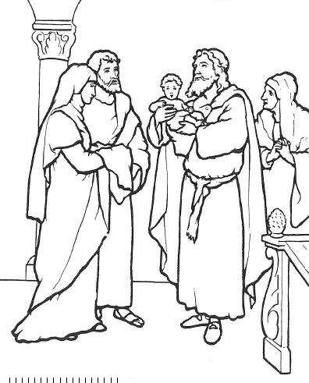
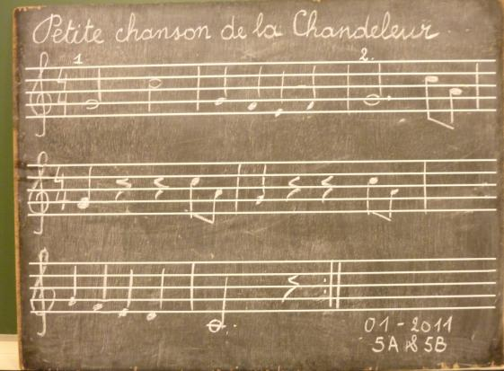
Begroeting
Kruisteken
Welkom op dit feest van de Opdracht van de Heer, het feest van Maria Lichtmis. Wij gedenken dat Jozef en Maria naar de tempel gingen om hun kind op te dragen aan God en Jezus aan Hem toe te wijden.
Het is fijn dat jullie gehoor hebben gegeven aan de uitnodiging van de Heer. Wij hebben het licht van de kaarsen aangestoken en in processie hebben we dit licht en ook bloemen meegedragen.
Laten we in deze viering de Heer danken voor het licht van Zijn bemoedigend woord en Zijn liefde.
Zegeningsgebed

God, Gij zijt de bron en het begin van alle licht. Gij zelf zijt in de tempel Simeon, de rechtvaardige, tegemoet gekomen. Zo hebt Gij U doen kennen als het licht dat opgaat voor alle volkeren.
Wij vragen U: zegen deze kaarsen en verhoor ons gebed.
Leid ons langs de weg van het evangelie naar het licht dat altijd brandt. Laat ons dit licht rond dragen tot lof en eer van Uw naam.
Door Christus onze Heer. Amen.
Lied: Dat het licht in ons mag blijven branden (strofe 1 en 2)

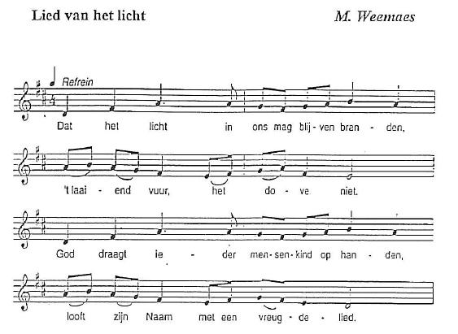
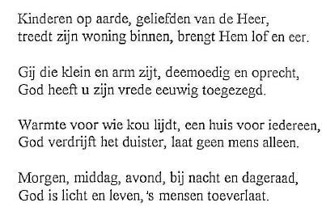
Gebed om vergeving
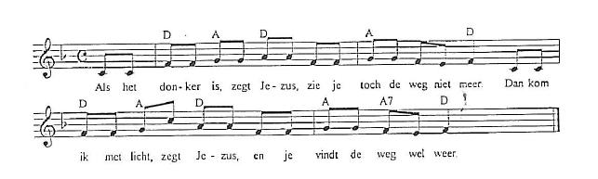
Eer aan God
P. Eer aan God in den hoge,
A. en vrede op aarde aan de mensen die hij liefheeft.
P. Wij loven U. Wij prijzen en aanbidden U.
A. Wij verheerlijken U en zeggen u dank voor Uw grote heerlijkheid.
P. Heer God, hemelse Koning, God, almachtige Vader.
A. Heer, eniggeboren Zoon, Jezus Christus.
P. Heer God, Lam Gods, Zoon van de Vader.
A. Gij die wegneemt de zonden der wereld, ontferm U over ons.
P. Gij die wegneemt de zonden der wereld, aanvaard ons gebed.
A. Gij die zit aan de rechterhand van de Vader, ontferm U over ons.
P. Want Gij alleen zijt de heilige,
A. Gij alleen de Heer,
P. Gij alleen de allerhoogste: Jezus Christus,
A. met de Heilige Geest in de heerlijkheid van God de Vader.
Amen

Lezing. Maleachi 3, 1-4
De kleine Jezus werd door Maria en Jozef naar de tempel gebracht. Ze zochten Gods bescherming en liefde voor hun kind. Wanneer Jezus groot is geworden, wil hij zo graag alle kinderen ook bij de goede god brengen. Al wat boos is, wil Jezus wegnemen uit onze harten. Hij wil ons helpen om lieve en goede mensen te zijn, die God en mekaar graag plezier doen. Zo worden we kinderen van God en kinderen van het Licht.
Lied: Zing Alleluia

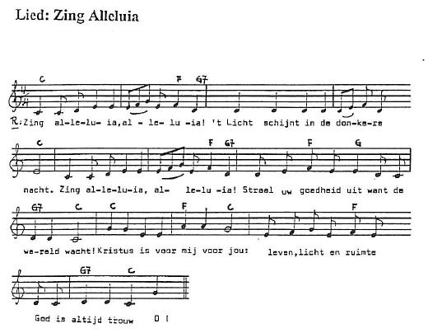
Evangelie
Verteller 1 In die dagen woonde er in de tempel een oude vrouw. Haar naam is Hanna, vierentachtig jaar is ze. Dag en nacht is Hanna in de tempel om te bidden. Ze vraagt aan God of de Messias vlug mag komen.

Verteller 2 Ook Simeon, een vrome man, komt veel naar de tempel. Hij heeft een boodschap van god ontvangen. Simeon zal in zijn leven nog de Messias mogen zien. Zo komt Simeon ook vandaag naar de tempel.
Maria Jozef, het wordt tijd dat we naar de tempel gaan met ons kindje. We mogen God danken voor onze Zoon.
Jozef Ja, Maria en we nemen twee tortelduifjes mee. Wij zijn arme mensen. Meer hebben we niet om te offeren.

Verteller 1 Jozef en Maria komen aan in de tempel.
Verteller 2 Jozef draagt een kooi met twee duifjes. Simeon ziet hen binnenkomen.
Simeon De Verlosser is daar!
Hanna Echt waar, Simeon?
Verteller 1 Hanna staat ook recht en kijkt in de richting van Jozef en Maria. Simeon gaat naar Maria en opent zijn armen. Maria legt het kindje in Simeons armen.
Verteller 2 Jozef zet de kooi op het altaar. Simeon houdt zijn armen omhoog en zegt met luide stem:
Simeon O God! Dit is de langverwachte Messias. Het licht voor de wzereld!
Verteller 1 Hij laat zijn armen zakken en zegt verder:
Simeon Nu mag ik sterven, ik heb de Verlosser gezien. Hij zal veel mensen gelukkig maken.
Verteller 2 Jozef en Maria zijn verbaasd over de woorden van Simeon. Simeon geeft het kind aan Maria terug. Hij spreekt over Maria en Jozef een zegen uit. Simeon strekt zijn armen over Maria en Jozef uit.
Verteller 1 Dan zegt Simeon totMaria:
Simeon Maria, dit is een bijzonder kind. Hij zal vele mensen gelukkig maken. Maar Jouw hart zal veel verdriet hebben alsof een zwaard jouw hart zal doorboren.
Verteller 2 Hanna komt ook nader en vertelt het grote nieuws aan de andere mensen in de tempel:
Hanna De Messias is geboren!
Verteller 1 Jozef en Maria begrijpen er niet veel van. Ze keren terug naar hun huisje te Nazareth. Daar zal Jezus opgroeien …
Evangelielied
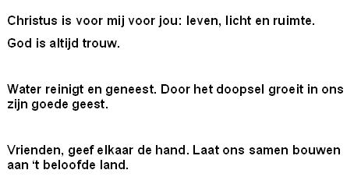

Homilie
Voorbeden
P. Laat ons nu onze gebeden en verlangens aan onze hemelse Vader voorleggen
L 1 Voor alle kindjes van onze parochie, die in het voorbije jaar gedoopt werden. Wij vragen aan de goede Vader dat zij opgroeien tot flinke en gelukkige mensen. Laat ons bidden.
A. Laat ons bidden, laat ons bidden in de stilte van ons hart. Dat de liefde ons daartoe bezielen mag.
L 2 Voor alle ouders. Opvoeden is niet altijd makkelijk. Wij vragen dat God hen helpt om moedig en geduldig op weg te gaan met de kinderen die Hij hen gegeven heeft.
A. Laat ons bidden, laat ons bidden in de stilte van ons hart. Dat de liefde ons daartoe bezielen mag.

L 3 Voor alle kinderen van deze wereld die niet zo veel geluk hebben als wij. Dat hun honger wordt gestild, dat zij kleren en onderdak hebben en de moed hebben om bij God steun te zoeken.
A. Laat ons bidden, laat ons bidden in de stilte van ons hart. Dat de liefde ons daartoe bezielen mag.

Gebed over de gaven
Goede Vader,
Aanvaard dit brood en deze wijn,
Tekens van onze persoonlijke inzet voor elkander om samen met U één grote familie te vormen,
Door Jezus Christus , Uw Zoon, onze heer. Amen
Het grote dankgebed
P. De Heer zal bij U zijn
A. De Heer zal U bewaren.
P. Verheft uw hart
A. Wij zijn met ons hart bij de Heer
P. Brengen wij dank aan de Heer, onze God
A. Hij is onze dankbaarheid waardig
P. Ja, Goede Vader, het is een feest voor ons U dank te zeggen en met Jezus voor U onze vreugde te zingen.
A. Dank U goede Vader omdat Gij van ons houdt, omdat Gij onze Vader zijt, nu en altijd
P. Zoveel houdt gij van ons, dat Gij voor ons gemaakt hebt deze mooie wereld.
Zoveel houdt Gij van ons, dat Gij ons Jezus hebt gegeven, Uw Zoon, om ons de weg tot U te tonen.
Zoveel houdt Gij van ons, dat Gij ons samenbrengt in Hem als kinderen van één familie.
A. Dank U, Goede Vader, omdat Gij van ons houdt, omdat Gij onze Vader zijt, nu en altijd.
P. Voor zoveel liefde willen wij U loven en prijzen en wij zingen van dankbaarheid met de engelen en de heiligen die U aanbidden in de hemel.
Heilig
Heilig, heilig, heilig de Heer, de God der hemelse machten. Vol zijn hemel en aardevan uw heerlijkheid. Hosanna in den hoge. Gezegend Hij die komt in de naam des Here”n. Hosanna in den hoge.
P. Ja, gezegend zij Jezus, die Gij hebt gezonden, de vriend van armen en kleinen. Hij is ons komen tonenhoe wij van U kunnen houden en van elkander. Hij is het hart van de mensen komen zuiveren van het kwaad dat vriendschap verhindert.
A. Gezegend Hij die komen zal, nu en altijd.
P. God, onze Vader
Wij bidden U: zend Uw Geest opdat dit brood en deze wijn het lichaam en het bloed worden van Jezus, onze Heer.
De avond voor Zijn dood heeft Hij ons Uw liefde betuigd: Hij was aan tafel met Zijn leerlingen. Hij nam een stuk brood, zegde een gebed om U te zegenen en te danken. Hij verdeelde het brood en gaf het aan Zijn leerlingen terwijl Hij zei: “Neemt en eet hiervan, gij allen, want dit is Mijn lichaam dat voor u gegeven wordt.”

Dan nam Hij een beker met wijn, nogmaals zegde Hij een gebed om U te danken. Hij liet de beker rondgaan bij iedereen en sprak tot hen: “Neemt deze beker en drinkt hier allen uit, want dit is de beker van het nieuwe altijddurende verbond, dit is mijn bloed dat voor u en alle mensen wordt vergoten tot vergeving van de zonden.

Hier gedenken wij Goede Vader de dood en de verrijzenis van Jezus, de Redder van de wereld.
Verhoor ons, Heer, onze God, deel Uw Geest van liefde mee aan allen die aan deze tafel aanzitten, dat zij zich meer verbonden weten met Uw Kerk, met paus Benedictus, met onze bisschop Luc, de andere bischoppen en allen die werken voor Uw volk.
Vergeet niet hen van wie wij houden en evenmin diegenen van wij niet genoeg houden. Herinner U allen die gestorven zijn en ontvang hen met liefde in Uw huis. Breng ons bij U, éénmaal allemaal thuis, samen met de Maagd Maria, Moeder van God en onze moeder, als de dag gekomen is voor het grote feest in het koninkrijk der hemelen.
Door Hem en met Hem en in Hem zal Uw Naam geprezen zijn,
Heer onze God, almachtige Vader, in de eenheid van de Heilige Geest, hier en nu en tot in eeuwigheid. Amen.

Onze Vader
Vredewens
P. De vrede van de Heer zij altijd met U
A. en met Uw geest
Lam Gods
Lam Gods dat wegneemt de zonden der wereld,
ontferm U over ons
Lam Gods dat wegneemt de zonden der wereld,
ontferm U over ons

Lam Gods dat wegneemt de zonden der wereld,
geef ons de vrede
Communie
Muziek: Instrumentaal
Viool door arissa
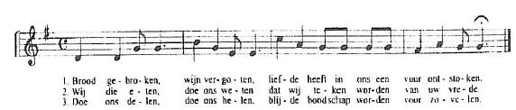
Tien kleine kaarsjes
Tien kleine kaarsjes die straalden blij en fijn, die wilden toch zo graag een licht voor anderen zijn.
L 4 Eén klein kaarsje ging liever andere wegen. De tocht die blies het uit, want daar kon het niet tegen.
L 5 Negen kleine kaarsjes stonden op een rij. Eén keek naar beneden. Toen scheen het niet meer blij.
L 6 Acht kleine kaarsjes, wat een mooi gezicht, één werd ontevreden. Toen doofde ook zijn licht.
L 7 Zeven kleine kaarsjes straalden voor de Heer. Maar één vergat het plotseling, toen straalde het niet meer.
L 8 Zes kaarsjes gaven vreugde, je weet wat het beduidt. Eén dacht “Ik ben de mooiste”, maar och, toen ging het uit.
L 9 Vijf kleine kaarsjes, wat zullen die gaan doen? Eén brandde veel te haastig op en zo verdween het toen.
L 10 Vier kleine kaarsjes, die brandden ongestoord. Eén dacht: Ik wordt steeds minder. Toen straalde het niet meer voort.
L 11 Drie kleine kaarsjes hoorden het engelenwoord. Eén denkt dat hij toch maar liever bij het donker hoort.
L 12 Twee kleine kaarsjes die staan daar nog alleen. De tweede werd zo moe. Toen was er nog maar één.
L 13 Eén klein kaarsje dat al de anderen mist. Gelukkig dat dit kaarsje van het Licht der wereld wist.
Dat ene kleine kaarsje, door liefde en gebed, heeft negen andere kaarsjes opnieuw in gloed gezet.
…

Slotgebed
Goede god, Gij hebt de verwachting van Simeon doen in vervulling gaan toen hij Jezus mocht zien en in zijn handen dragen.
Wij vragen U: breng ook in ons Uw liefde tot vervulling door de gaven waarin Gij ons nu reeds tegemoet komt. Door Christus onze Heer.
Zending en Zegen

